Хранилище данных игровой статистики для предоставления Игроку аналитики (игра Ivan’s game)
Хранилище данных состоит из таблицы фактов и таблиц измерений – мер и справочников. Структурная схема представлена на рис. 1
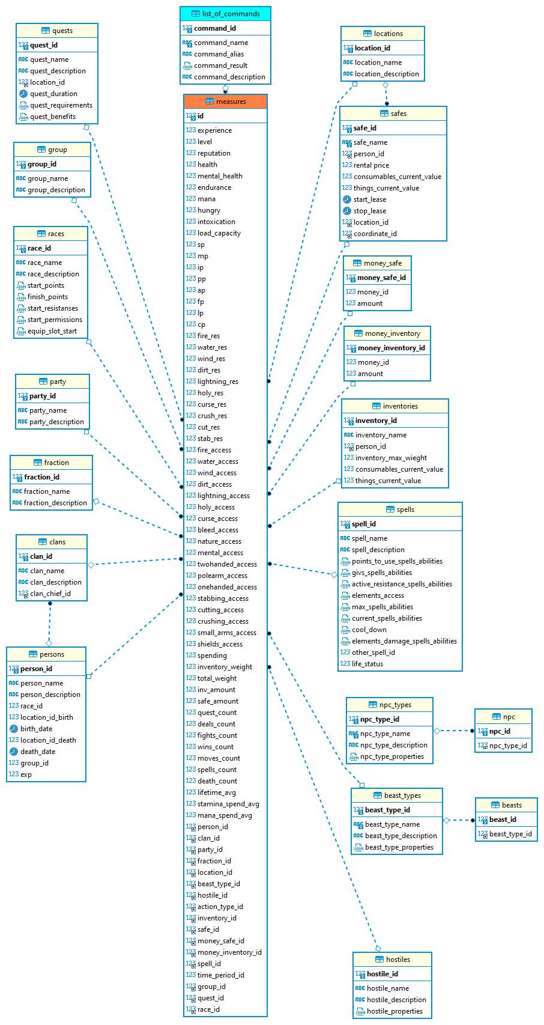

Таблица фактов
Таблица фактов – совокупность действий Персонажа в процессе игры:
- Действия персонажей в отношении примитивных хищников(beasts)
- Действия персонажей в отношении персонажеподобных сущностей (hostile)
- Действия персонажей в отношении НПС (мирных неигровых персонажей)
- Действия персонажей в отношении предметов и расходников в “рюкзаке” – портативном хранилище расходных материалов и экипировки
- Действия персонажей в отношении предметов и расходников в сейфе – долговременном хранилище денежных средств, расходников и экипировки
- Действия персонажей в отношении предметов за пределами рюкзака и сейфа
- Действия персонажей в отношении расходных материалов за педелами рюкзака и сейфа
- Действия персонажей в отношении других персонажей
- Действия персонажей в отношении Групп/Партий
- Перемещения персонажей внутри локаций и между ними
- Действия персонажей в отношении денег (в кошельке, сейфе)

Таблица 1. Список атрибутов таблицы фактов
Наименование атрибута | Краткое описание атрибута | Принадлежность к таблицам MySQL
move_in_ location | Переместиться внутри локации | list_of_command, person_locations
move_between_locations | Переместиться между локациями | list_of_command, person_locations
View_map | Посмотреть карту | list_of_command, person_locations
Get_map | Получить карту | list_of_command, , person_to_person_actions, person_npc_actions
fight | Сразиться | list_of_command, Person_beast_actions, person_hostile_actions
get_quest | Получить квест | list_of_command, person_to_person_actions
Complete_quest | Выполнить квест | list_of_command, person_to_person_actions
Fail_quest | Провалить квест | list_of_command, person_to_person_actions
Chat_NPC | Пообщаться с НПС | list_of_command, person_npc_actions
Create_clan | Создать клан | list_of_command, person_to_person_actions
Create_party | Создать команду (на период задания) | list_of_command, person_to_person_actions
Create_group | Создать группу | list_of_command, person_to_person_actions
Invite_group | Пригласить в группу | list_of_command, person_to_person_actions
Invite_clan | Пригласить в клан | list_of_command, person_to_person_actions
Invite_party | Пригласить в команду | list_of_command, person_to_person_actions
Apply_join_group | Подать запрос на вступление в группу | list_of_command, person_to_person_actions
Apply_join_party | Подать запрос на вступление в команду | list_of_command, person_to_person_actions
Apply_join_clan | Подать запрос на вступление в клан | list_of_command, person_to_person_actions
Join_group | Присоединиться к группе | list_of_command, person_to_person_actions
Join_clan | Присоединиться к клану | list_of_command, person_to_person_actions
Join_party | Присоединиться к команде | list_of_command, person_to_person_actions
Leave_clan | Выйти из клана | list_of_command, person_to_person_actions
Leave_party | Выйти из команды | list_of_command, person_to_person_actions
Leave_group | Выйти из группы | list_of_command, person_to_person_actions
Use_weapon | Применить оружие вне боя | list_of_command, person_to_person_actions
Use_consumable | Применить Расходник | list_of_command, person_consumable_actions
Put_on_equip | Надеть предмет экипировки | list_of_command, person_thing_actions
Remove_equip | Снять предмет экипировки | list_of_command, person_thing_actions
Buy_consumable | Купить расходник | list_of_command, person_consumable_actions, person-to_person_actions person_npc_actions, pay
Buy_thing | Купить предмет | list_of_command, person_thing_actions, person-to_person_actions, person_npc_actions, pay
Recharge_thing | Восстановить функции предмета (например, починить оружие) | person_npc_actions, person_thing_actions
Sell_consumable | Продать расходник | list_of_command, person_consumable_actions, person-to_person_actions, person_npc_actions
Sell_thing | Продать предмет | list_of_command, person_thing_actions, person-to_person_actions, person_npc_actions
Cast_spell | Применить заклинание | list_of_command, person_spell_actions
Take_thing_from_safe | Взять предмет из сейфа | list_of_command, person_thing_actions, person_safe_actions
Take_thing_from_inventory | Взять предмет из рюкзака | list_of_command , person_thing_actions, person_inventory_actions
Put_thing_into_ inventory | Положить предмет в рюкзак | list_of_command, person_thing_actions, person_inventory_actions
Put_thing_into_safe | Положить предмет в сейф | list_of_command person_thing_actions, person_safe_actions
Take_ consumable_from_inventory | Взять расходник из рюкзака | list_of_command person_consumable_actions, person_inventory_actions
Take_ consumable_from_safe | Взять расходник из сейфа | list_of_command person_consumable_actions, person_safe_actions
Put_ consumable _into_ inventory | Положить расходник в рюкзак | list_of_command person_consumable_actions, person_inventory_actions
Put_consumable_into_safe | Положить расходник в сейф | list_of_command person_consumable_actions, person_safe_actions
Pay | Заплатить из кошелька | list_of_command, money_inventory_actions
Put_values_into_safe | Положить мат. ценности в сейф | list_of_command, person_money_safe_actions
Take_values_from_safe | Взять мат. ценности из сейфа | list_of_command, person_money_safe_actions
Steal_values | Украсть чужие мат. Ценности (из кошелька) | list_of_command, money_inventory_actions, person_to_person_actions, person_beast_action
Loss_values | Потерять свои мат. ценности | list_of_command, money_inventory_actions
Skip_turn | Пропустить ход | list_of_command
Rest | Отдохнуть (со снижением области видимости и увеличением регенерации) | list_of_command
Make_change | Выполнить обмен | list_of_command, person_thing_actions, person_inventory_actions, Person_to_person_acrions, person_thing_action, person_consumable_actions, person_npc_actions

Таблицы измерений

Таблица 2. Таблицы измерений – справочники
Наименование таблицы | Краткое описание таблицы | Принадлежность к таблицам MySQL
Locations | Локации | location
Beasts | Примитивные противники – хищники, с которыми можно сразиться или убежать | Beast_types, beast
Hostiles | Прокачанные хищники, генерируемые по аналогии с персонажами, сражение обязательно | Hostile_types, hostile
npc | Мирные неигровые персонажи ( все, кроме сражений) – обмен, покупка-продажа, получение и передача информации, получение квестов и пр. | Npc_types, npc
Persons | Игровые Персонажи | person
Action types | Типы действий | list_of_commands
Things | Предметы | thing
Consumables | Расходники | consumable
Safes | Сейфы – долговременные хранилища предметов и расходников | safe
Inventories | Рюкзаки | inventories
Quests | Квесты | quest
Money safes | Сундуки – долговременные хранилища Мат. Ценностей (деньги, золото и др.) | Money safes
Purses | Кошельки | Money inventories
Party/Group | Команды (на период Задания)/Группы ( до расформирования) | Party/group
Clans | Кланы | clan
Races | Расы | race
Spells | Магия | spell
Fractions | Фракции | fraction
Time_periods | Временные рамки – игра, жизнь, месяц, квартал, год, произвольный | Поля action_start и action_stop есть во всех таблицах мер

Таблица 3. Таблица измерений - меры (Measures)
Наименование атрибута | Краткое описание атрибута | Тип атрибута | Принадлежность к таблицам MySQL
Experience | Опыт | Агрегированный показатель | persons
level | Уровень | Агрегированный показатель | persons
Reputation | Репутация в глазах оппонента– меняется в зависимости от локации, выполненных квестов, принадлежности к фракции, клану и т.д. | Агрегированный показатель | Person_location, persion_fraction, fraction_fraction, fraction_location
 | Кондиции Персонажа | Считаются из очков характеристик, умений, предметов (артефактов и расходников) и заклинаний
Health | Физическое здоровье персонажа | Агрегированный показатель | races, unallocated
Mental_ health | Ментальное здоровье персонажа | Агрегированный показатель | races, unallocated
endurance | Выносливость | Агрегированный показатель | races, unallocated
Mana | Мана | Агрегированный показатель | races, unallocated
Hungry | Голод | Агрегированный показатель | races, unallocated
Intoxication | Интоксикация | Агрегированный показатель | spell, consumables, things
Load_capacity | Грузоподъемность | Агрегированный показатель | races
 | Очки характеристик:
SP | Стамина - энергия жизни, поступающая с пищей и расходуемая немагическим образом | Показатель | races, unallocated
MP | Колдовство | Показатель | races, unallocated
IP | Сила | Показатель | races, unallocated
PP | Ловкость | Показатель | races, unallocated
AP | Вера | Показатель | races, unallocated
FP | Удача | Показатель | races, unallocated
LP | Харизма | Показатель | races, unallocated
CP | Рассудок | Показатель | races, unallocated
Magic_damage_res | Сопротивление магическому урону, в том числе | Агрегированный показатель
fire_res | Устойчивость к огню | Показатель | races, unallocated
water_res | Устойчивость к воде | Показатель | races, unallocated
wind_res | Устойчивость к воздуху | Показатель | races, unallocated
dirt_res | Устойчивость к земле | Показатель | races, unallocated
lightning_res | Устойчивость к молниям | Показатель | races, unallocated
holy_res | Устойчивость к свету | Показатель | races, unallocated
curse_res | Устойчивость ко тьме | Показатель | races, unallocated
Physic_damage_res | Сопротивление физическому урону, в том числе | Агрегированный показатель
crush_res | Устойчивость к дроблению | Показатель | races, unallocated
cut_res | Устойчивость к порезам | Показатель | races, unallocated
stab_res | Устойчивость к протыканию | Показатель | races, unallocated
 | Очки умений |  | races, unallocated
Fire_access | Пирокинектика | Показатель | races, unallocated
Water_access | Гидрософистика | Показатель | races, unallocated
Wind_access | Аэрософистика | Показатель | races, unallocated
Dirt_access | Геомантия | Показатель | races, unallocated
Lightning_access | Киловактика | Показатель | races, unallocated
Holy_access | Элафристика | Показатель | races, unallocated
Curse_access | Катифристика | Показатель | races, unallocated
Bleed_access | Гематомантия | Показатель | races, unallocated
Nature_access | Ботаника | Показатель | races, unallocated
Mental_access | Псифистика | Показатель | races, unallocated
Twohanded_access | Владение навыками Двуручного оружия | Показатель | races, unallocated
Polearm_access | Владение навыками Древкового оружия | Показатель | races, unallocated
Onehanded_access | Владение навыками Одноручного оружия | Показатель | races, unallocated
Stabbing_access | Владение навыками Колющего оружия | Показатель | races, unallocated
Cutting_access | Владение навыками Режущего оружия | Показатель | races, unallocated
Crushing_access | Владение навыками Дробящего оружия | Показатель | races, unallocated
Small_arms_access | Владение навыками Стрелкового оружия | Показатель | races, unallocated
Shields_access | Владение навыками Щитов | Показатель | races, unallocated
spending | Расход денег | Агрегированный Показатель | Money_inventories,  Money_safes
inv_weight | Вес рюкзака | Агрегированный Показатель | Money_inventories,  Inventories, things, consumsbles
Total_weight | Общий вес снаряжения, оружия и рюкзака |  | Money_inventories, Inventories
Inv_amount | Стоимость рюкзака | Показатель | Inventories
Safe_amount | Стоимость сейфа | Показатель | Safes
Quest_count | К-во квестов | Показатель | Quest, location
Deals_count | К-во сделок | Показатель | Person_npc_actions, person_to_person_actions
Fights_count | К-во завершенных боев | Показатель | Person_beast_actions, person_hostile_actions
Moves_count | К-во перемещений | Показатель | Person_locations
Spells_count | К-во заклятий | Показатель | Person_spell_actions
Death_count | К-во смертей | Показатель | Person
Lifetime_avg | Средний срок жизни | Агрегированный Показатель | Person
Stamins_spend_avg | Средний расход стамины | Агрегированный Показатель | По всем видам действия персонажа, связанных с расходом стамины
Mana_spend_avg | Средний расход маны | Агрегированный Показатель | По всем видам действия персонажа, связанных с расходом маны

